**Лабораторна робота №1**

Тема 1: Створення Потоків. Клас Thread. Пріоритетні Та Фонові Потоки. Пріоритети Потоків

Квартюк Олексій

Варіант 2

1. Створити багатопотокову програму, задати різні пріоритети для потоків. Підрахувати розподіл процесорного часу між потоками у %.

Потоків – 5 шт. (пріоритети: найвищий, найнижчий, вище середнього, середній, нижче середнього).

1. Високий рівень: Реалізувати програму із попереднього завдання з використанням графічного інтерфейсу та можливістю динамічного задання кількості та пріоритетності потоків; відображення ходу обчислень та виведення результатів.

Виконання:

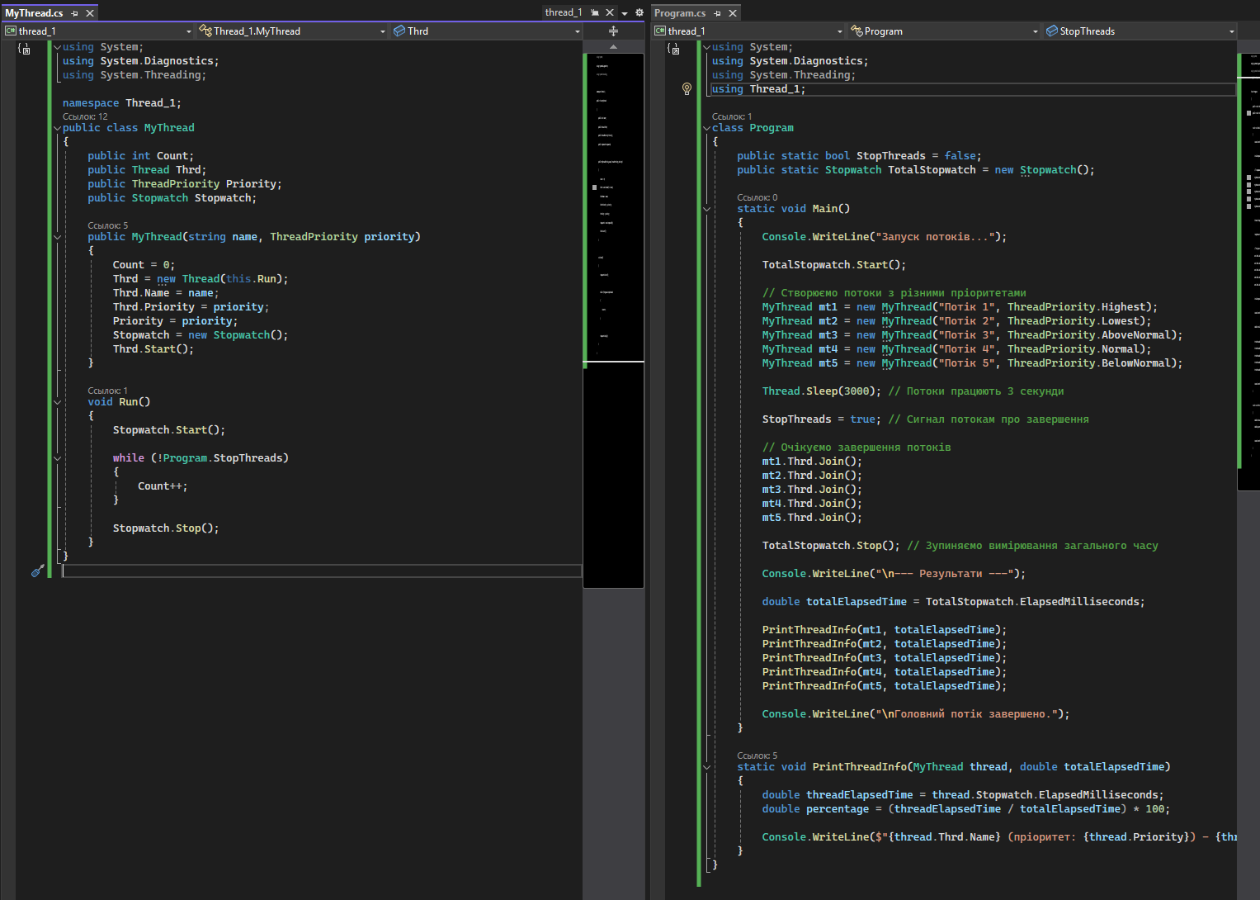

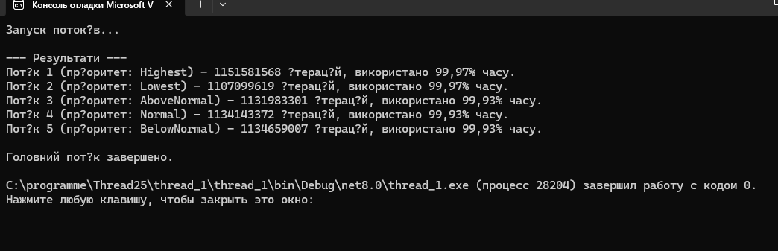

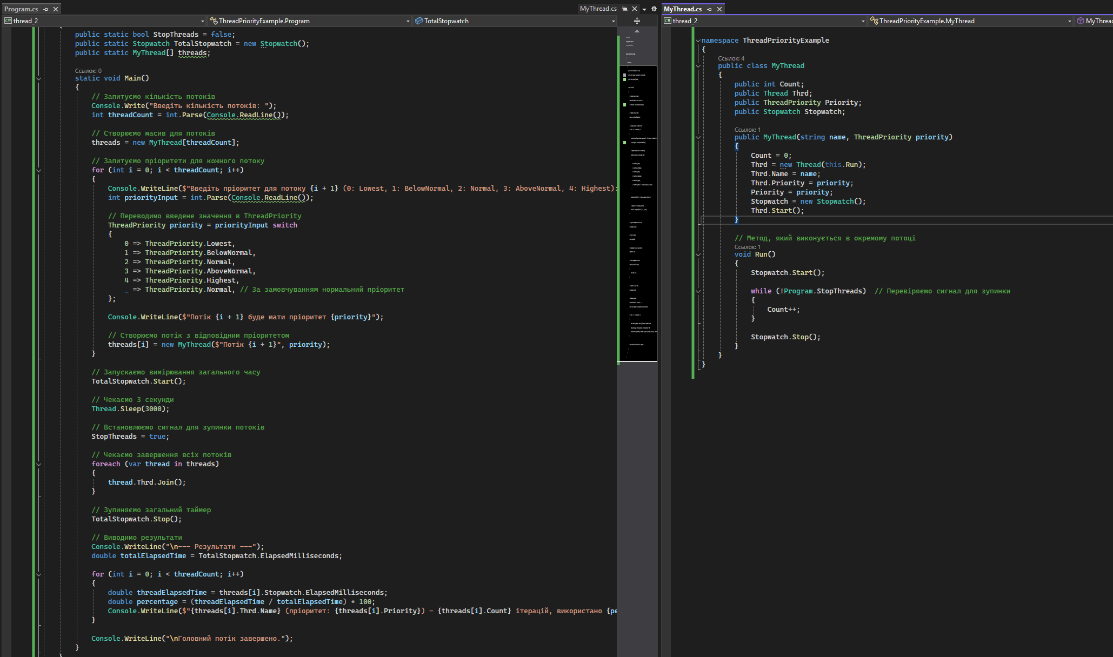

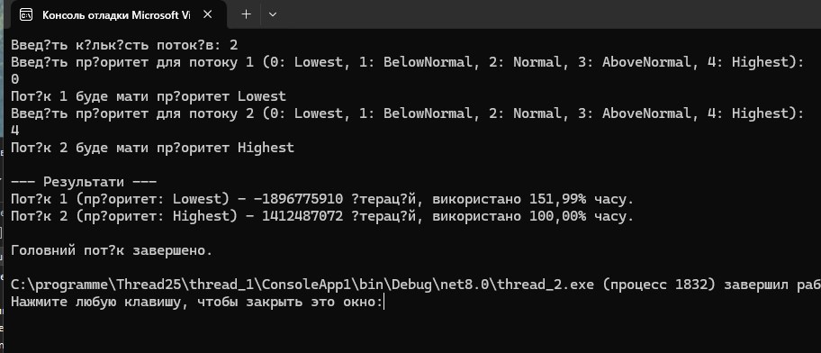

Висновок: Отже, ми зрозуміли різниць багатозадачності на основі процесів та на основі потоків і написали дві багатопотокові програми